Белорусский государственный университет информатики и радиоэлектроники

Лабораторная работа № 3
Вариант № 13

Минск 2012
Условие задачи: 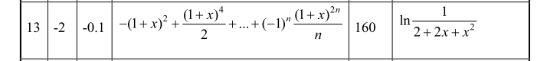
Блок-схема алгоритма:
начало

A,b,h.n

X=a

P=1,s=0,i=1

I<=n
p1=pow((1+x), 2*i);
p*= -p1/i;
p*=-p1/i;

s+=p;

I++

y=log(1/(2+2*x+(pow(x,2))));

X,y,s

x+=h

(x<=b-a/10);

Конец
Код программы:
#include <iostream.h>
#include <iomanip.h>
#include <math.h>
int main()
{
double a,b,h,x,y,s,p,p1;
int n,i;
cout<<"Vvedite a,b,h,n"<<endl;
cin>>a>>b>>h>>n;
x=a;

do
{
s=0;
p=1;

for (i=1; i<=n; i++)
{
p1=pow((1+x), 2*i);

p*=-p1/i;
y=log(1/(2+2*x+(pow(x,2))));
s=s+p;
}

cout<<setw(15)<<x<<setw(15)<<y<<setw(15)<<s<<endl;
x+=h;
}
while (x<=b-a/10);
cout<<endl;
return 0; }
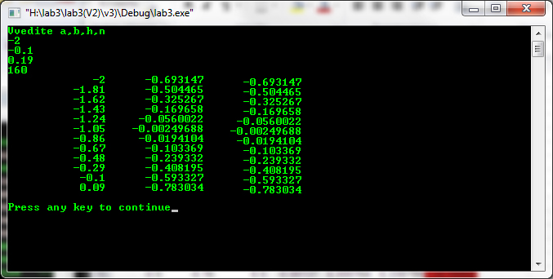

Вывод: Лабораторная работа показала как происходит работа с циклами исходя из условий задачи.

